**Configuración de plantilla para .txt**

El nombre del archivo a usar como plantilla debe tener el nombre del proceso que figura en la tabla extractor.ext_modelos en la columna “archivo_modelo” y debe ser de tipo JSON.

Se utilizará este json para expresar la configuración que queramos obtener en el archivo de salida. El mismo deberá contener los siguientes datos:

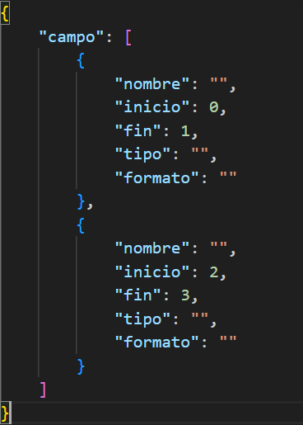

Como podemos ver en la imagen, se deberán utilizar 5 argumentos por cada campo. “nombre” es el nombre del campo que se obtiene de la consulta a la base de datos, “inicio” es la columna en la que iniciará este campo y “fin” la columna en la que terminará, “tipo” es el tipo de dato y “formato” es la configuración que le queramos aplicar a este tipo de dato. Estos últimos dos están definidos al final del documento.

**Configuración de plantilla para .xls**

El nombre del archivo a usar como plantilla debe tener el nombre del proceso que figura en la tabla extractor.ext_modelos en la columna “archivo_modelo” y debe ser de tipo JSON.

Se utilizará este json para expresar la configuración que queramos obtener en el archivo de salida. El mismo deberá contener los siguientes datos:

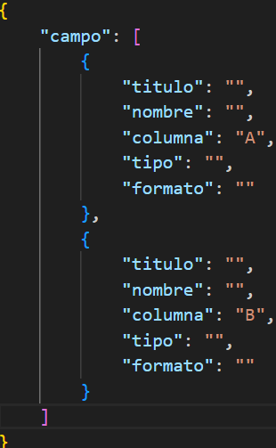

En este caso, en vez de utilizar “inicio” y “fin” delimitaremos el campo colocando la letra de la columna (“A”, “B”, “C”, etc.)

**Configuración de plantilla para csv**

El nombre del archivo a usar como plantilla debe tener el nombre del proceso que figura en la tabla extractor.ext_modelos en la columna “archivo_modelo” y debe ser de tipo JSON.

Se utilizará este json para expresar la configuración que queramos obtener en el archivo de salida. El mismo deberá contener los siguientes datos:

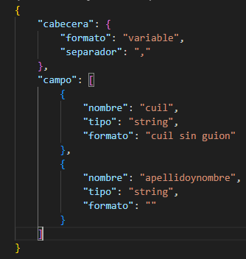

En este caso, agregaremos una “cabecera” para indicar que el archivo se escribirá de corrido mediante separadores, omitiendo de esta forma el uso de columnas fijas o posiciones predeterminadas. Dentro de la cabecera se deben detallar los campos que aparecen en la imagen con sus respectivos valores. Un formato “variable” que indica la omisión de columnas o posiciones y un carácter de separación que nos será de utilidad para separar valores de distintas columnas.

**Tipos de dato**

* String
* Float
* Fijo
* Fecha
* Moneda
* Numero
* Numero decimal
* Condicional
* Lookup
* Rellenado

**Formatos**

* Coma (Float)
* Punto (Float)
* Millares con coma (Float)
* Texto que desee agregar (Fijo)
* DD/MM/YYYY (Fecha)
* DD-MM-YYYY (Fecha)
* YYYYMMDD (Fecha)
* Cuil sin guion (String)
* Condicion1/Condicion2 (condicional)